

柳井医療センター
インターンシップ
開催日時： 平日 10：15～15：00

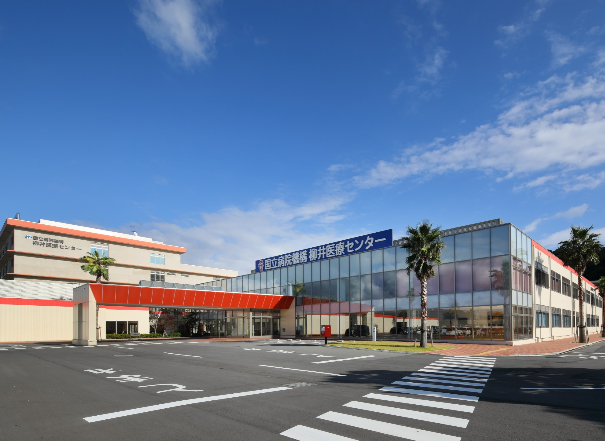
柳井医療センターの看護を体験してみませんか？

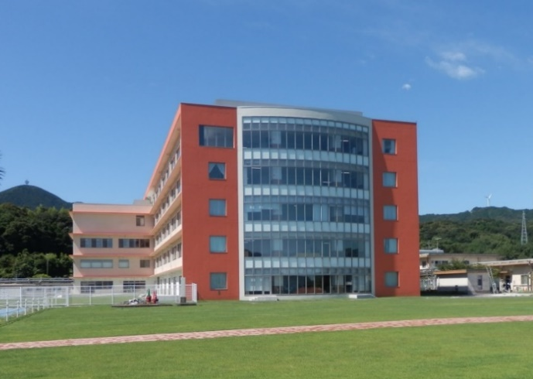
柳井医療センターの概要
◎病床数：280床
【脳神経内科・一般204床/重症心身障害児者76床】
◎看護単位：病棟 5看護単位
（重症心身障害児者病棟・脳神経内科・外科）
外来・手術室・中材 1看護単位
透析センター 1看護単位

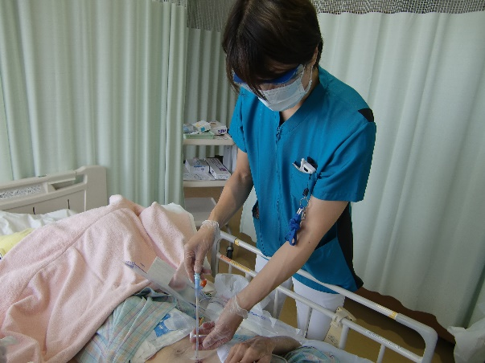
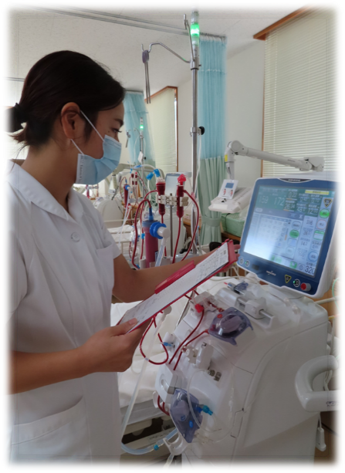
独立行政法人 国立病院機構
柳井医療センター
山口県柳井市伊保庄95
℡：0820-27-0211（代）
副看護部長 藤津 京子
プログラム
10：15～10：30 オリエンテーション
柳井医療センターの紹介
教育体制について
10：30～12：00 病棟内研修
12：00～13：00 昼食
（各自でご用意ください）
13：00～14：30 病棟内研修
※午前中とは異なる病棟
14：30～15：00 質問対応や振り返り など

持参物品
白衣（実習で使用しているもの）・
ナースシューズ・名札
集合場所
柳井医療センター 外来管理棟 総合受付
お電話お待ちしております！
※希望日を調整します
※体験希望病棟をお受けします

